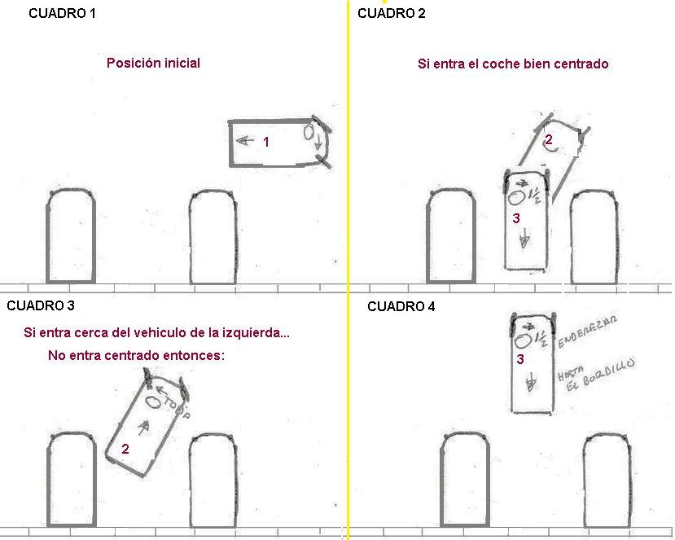
ESTACIONAMIENTO EN BATERIA MARCHA ATRÁS.
Nos colocamos a un 1 metro de separación de los coches.
Superamos el hueco donde vamos a estacionar hasta situar nuestro piloto,(esquina) a la altura de su piloto (esquina), como se ve en el cuadro 1 y giramos toda la dirección hacia el bordillo .
Marchamos hacia atras muuuuy despacio.
Cuadro 2 Si entramos bien centrados fig. 2 seguimos hasta que estemos paralelos con los coches entre los que entramos fig. 3 y aquí enderezamos la dirección. (vuelta y media) y seguimos hasta el bordillo.
Si por el contrario no entramos centrados "Cuadro 3"paramos cuando estamos atravesados en el hueco, ver figura 2, y giramos la dirección toda hacia el otro lado y avanzamos hasta quedarnos paralelo con los otros vehículos fig.3 Cuadro 4, enderezamos la dirección (vuelta y media) y vamos hacia atrás hasta el bordillo.

